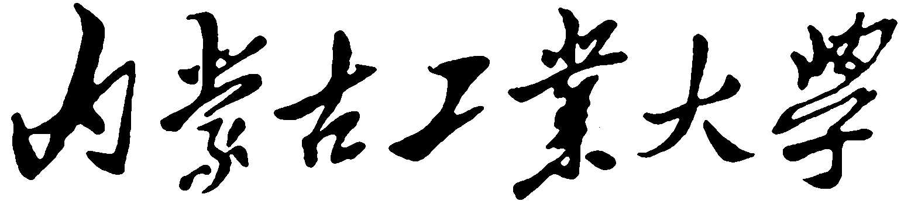

优秀教学团队建设任务书

团队名称：
带 头 人：
所在学院：
联系电话：
填报日期：

内蒙古工业大学教务处 制

填写说明

一、本任务书根据《内蒙古工业大学教学团队建设与管理办法（试行）》编制。
二、本任务书须在《内蒙古工业大学优秀教学团队建设项目申请书》中提出的“团队今后的建设思路与发展方向”和“团队年度建设计划”基础上，由各有关学院组织专家论证后填写。
三、团队建设起始时间为2009年9月，年度计划依次顺延。
四、本任务书限用 A4纸张打印填报，左侧装订。
一、团队未来三年建设目标（列出分年度建设计划，并尽量量化）
（一）带头人水平的提高（教学工作、教学研究、科学研究及组织管理工作等）

（二）团队结构的发展优化（年龄、职称、学历、学缘结构、梯队建设、青年教师培养、运行机制等）

（三）团队水平的提高（教学研究与教学改革、教学成果及应用推广、教改论文、教材及其他教学资源、科研能力及科研渗透教学等）

（四）教学水平的提高（教授给本科生授课、团队内课程分担情况、教学质量、教学效果等）
二、团队建设制度保障和具体措施（结合学校有关文件，详细说明团队建设制度保障和所采取的措施等）

三、经费开支和预算
此部分应包括学校专项资金和学院配套资金（学校专项资金的使用应按照学校相关制度执行），专款专用。
经费来源 |  | 额度（万元） | 总计
学校专项资金
学院配套资金
支出科目 | 金额（万元） | 用 途 说 明
1
2
3
4
5
6
7
8
9
10

四、项目责任人的责任
团队负责人承诺：

【参考文字：我与团队成员将严格遵守学校关于“校级优秀教学团队”建设的各项规定，按计划认真组织开展各项建设工作，按时报送有关资料，及时报告重大情况变动，切实保证团队建设的质量和进度。】

团队负责人（签章）：
年 月 日
所在学院意见：

【参考文字：我单位同意承担学校“校级优秀教学团队”建设项目，将保证团队负责人及其队伍的稳定和建设项目实施所需的条件，并给予配套经费。严格遵守学校各项有关规定，并督促实施。】

院长签字（学院公章）：
年 月 日

五、学校意见
分管校长签字（学校公章）：
年 月 日

